 项目编号：X2026100190937

创新训练项目
中期报告书

项目名称 |  | 基于马尔科夫链的不同灌溉方式灌溉制度优化
项目执行时间 |  | 2026年 |  | 项目团队人数 |  | 3人
项目  负责人 | 姓名 | 吴雨臻 | 学号 |  | 2024321010307
项目  负责人 | 姓名 | 吴雨臻 | 院系班级 |  | 土地科学与技术学院243班
项目  负责人 | 手机 | 17624057163 | 电子邮箱 |  | yuzhenAva@163.com
项目  成员1 | 姓名 | 李承昊 | 学号 |  | 2024321010302
项目  成员1 | 姓名 | 李承昊 | 院系班级 |  | 土地科学与技术学院243班
项目  成员2 | 姓名 | 段璞 | 学号 |  | 2024321010208
项目  成员2 | 姓名 | 段璞 | 院系班级 |  | 土地科学与技术学院242班
导师  情况 | 姓名 | 廖人宽 | 职务职称 |  | 教授
导师  情况 | 电话 | 18600795649 | 电子邮箱 |  | renkuanliao@163.com
填表日期 |  | 2026年10月21日（请按实际提交日核定）
项目简介（100字以内）
面向玉米节水灌溉，融合田间与遥感资料，利用AquaCrop模型和MCMC开展参数校准及不确定性分析，结合敏感性与多情景模拟优化灌溉制度，为提高农业用水效率、保障作物产量提供依据。
基本信息据立项材料；项目编号与成员分工据项目组补充说明。

项目组成员 | 具体分工 | 个人完成情况及对项目的贡献
吴雨臻（组长） | 统筹、核心模型与结果解释 | 统筹四年研究方案，负责MCMC衔接、真实模型敏感性与优化分析，组织根深、覆膜、储水及算法诊断，完成核心论证与成果整合。
李承昊 | 数据处理、评价与图表 | 整理四年气象、遥感和观测配对资料，复算拟合指标，协助逐日水量核查，制作和规范英文图、数据表及论文图表。
段璞 | 文献、归档与校对 | 查阅和核对参考文献、试验与土壤资料，整理代码和结果索引，参与成果包归档、报告及中英文稿件校对。

成员围绕模型分析、数据可视化和资料整理协作推进，下述为项目整体进展。
一、项目研究进展情况（研究内容、方法、进度等）
1. 研究范围与资料基础。 围绕立项的灌溉制度优化问题，目前聚焦甘肃武威2019—2022年DI覆膜玉米，已完成气象、ETo、NDVI/遥感、LAI换算CC、初始水、灌水、生物量和季节产量资料的溯源整理。未将尚未实现的喷灌对照或遥感动态同化列为已完成内容。
2. 四年两阶段MCMC成果贯通。 阶段一校准冠层与蒸腾相关5参数，阶段二条件拟合3个生产参数。原每组32 walkers、2000步，四年16组阶段一与4组阶段二检查点已复核，2022完整阶段二已接入。另完成2021根深1 m及覆膜系数三情景的500步条件试验，并检查边界和采样局限。
3. 真实模型Sobol与遗传优化。 已完成四年八参数六输出Sobol递增样本及重复种子计算；N512主分析61440次模型评估。NSGA-III/II各5种子、100个体×100代，四年正式搜索400000次评估，另有完整低水量区间补充前沿。全部设计、响应、种子与逐代记录已保存。
4. 机制审计与补充验证。 围绕低灌水高产现象，完成根深、覆膜、水分胁迫与分层储水核查、降水替换224次及单目标GA/NSGA-II/退火/差分进化验证。后者含253440次查询、217084次实际优化模型调用。不同算法仍可找到低水量解，解释重点转向季末储水及实施约束。
5. 成果整理与当前状态。 主要计算模块已经运行并形成结果；四年英文图表、中英文完整论文初稿和按阶段整理的科研归档已编制。拟合不等于充分收敛或独立田间验证，当前转入证据核对、限制说明、导师讨论及正式成果凝练阶段。

二、项目研究已取得阶段性成果和收获（须提供相关证明材料）
1. 建立完整、可追溯的研究证据链。 四年48个CC、37个生物量配对可回溯至源表及逐日模型。四年原始长链、阶段二、个别补充诊断源码、Sobol矩阵、遗传评估与每代结果均按科研阶段归档，附文件索引和SHA256。
2. 获得多输出校准与敏感性结果。 CC的R²cal为0.9306—0.9932，生物量为0.9685—0.9966；年度产量偏差约−4.18%至+0.92%。公共独立参数范围下，晚期WP与HI0为产量主要敏感参数，四年ST描述均值约0.396与0.206。
3. 形成灌水—产量前沿及物理解释。 原95%观测门槛候选减灌约35.6%—57.8%，ET仅降1.4%—5.2%；季末储水差解释约83%—97%的减灌量。由此识别单季、无储水底线优化的适用边界，没有将较大的模型减灌百分数等同可推广的田间定额。
4. 完成多情景核验和成果表达。 完成2021覆膜三情景条件拟合及90000次NSGA-III评估，形成胁迫、冠层、储水和前沿图；完成四算法单目标验证。中英文论文各含14图、7张三线表，当前为论文初稿，未声称已发表、录用或取得奖项。
表1 四年校准拟合指标
年份 | 配对数  CC/B | CC  R² | CC  RMSE | 生物量  R² | 生物量  RMSE | 产量  误差%
2019 | 12/9 | 0.9932 | 0.0316 | 0.9926 | 1.0498 | +0.92
2020 | 13/10 | 0.9794 | 0.0482 | 0.9766 | 1.1393 | -2.81
2021 | 11/8 | 0.9902 | 0.0370 | 0.9685 | 1.2520 | -4.18
2022 | 12/10 | 0.9306 | 0.0596 | 0.9966 | 0.5562 | -0.02

注：B为地上干生物量；CC为比例，生物量RMSE单位为t/ha。R²=1−SSE/SST；产量统一为13%含水率，误差=(模拟−观测)/观测×100%。单年仅一个产量配对，不计算单年产量R²。
证明材料对应关系
附件1—5展示四年CC、生物量、Sobol、前沿及水量解释。完整结果、逐代/逐查询记录与中英文论文在分阶段科研包内；指标和处理口径以对应源表与README为准。

三、项目研究存在的主要问题及应对思路与措施
1. 收敛与边界问题仍需保留。 部分参数在先验边界附近集中，原阶段一未通过全部严格诊断，2021短链试验也不能认证充分收敛。将候选解释为条件模型结果，后续依独立初始化、误差模型和可辨识性开展补强。
2. 低灌水候选依赖储水条件。 原搜索没有季末储水底线与额外硬件单次上限，部分方案可能难实施。下一步以实测分层水分和设备能力定义约束，避免为获得预设400 mm而调参。
3. 资料来源仍有不确定性。 论文日雨量图是数字化近似而非原始站点记录，GEE导出元数据与遥感处理标签需完善。土壤实测约1 m，更深层外推与初始水需要核查；新覆膜情景Es仍偏低，不能只凭产量选参数。
4. 立项范围与成果口径需核定。 本阶段主要完成DI玉米的模型研究，喷灌对照、动态同化、稳健优化与独立田间试验未获完成证据。与导师核定范围及结题表达；申请书预期效率提升30%不能直接列为实绩。
四、项目研究下阶段主要任务及时间进程安排
主要模型计算已完成，下面安排侧重核对、必要补强、导师审阅及结题表达；具体日期按学校节点核定。
相对进程 | 主要任务 | 交付与检查
10月下旬 | 完成模型结果、图表、引用和阶段归档的最终交叉核对；与导师确认项目范围。 | 核定的数据/代码索引与报告。
11月上中旬 | 优先取得分层含水量、日雨量及Es/Tr依据，解释储水与覆膜偏差；核定必要补充分析。 | 观测核对及限制清单。
11月下旬 | 完善采样和误差诊断；在有依据时定义设备与季末水分约束，补充比较。 | 诊断材料与修订说明。
12月 | 按学校节点完成论文修改、结题报告、答辩图表与科研资料交接。 | 中英文稿、最终归档及结题材料。

四年真实模型与正式敏感性/优化均已运行。后续是否补做约束优化依实测与管理依据决定，不将现有候选直接作为田间灌水推荐。

五、项目经费使用情况
申请预算5000元；已报销经费：____________元。
申请预算科目 | 预算（元） | 实际报销（元） | 凭证/日期
文献检索与资料费 | 500
遥感数据获取及处理费 | 2000
数据存储与打印耗材费 | 800
实地考察与调研费 | 1200
成果整理及论文发表辅助费 | 500
合计 | 5000

注：预算据立项申请书，不代表核定经费或已发生支出；实际使用清单请依财务凭证核对。
六、指导教师意见
（从研究内容和进展、阶段性成果、存在问题和建议等加以评价）
【请指导教师本人填写意见并签名】

签名：________________ 年 月 日
七、专家组意见
【请专家组填写意见并签名】

专家组成员签名：________________
年 月 日

附件1 四年冠层覆盖度校准过程
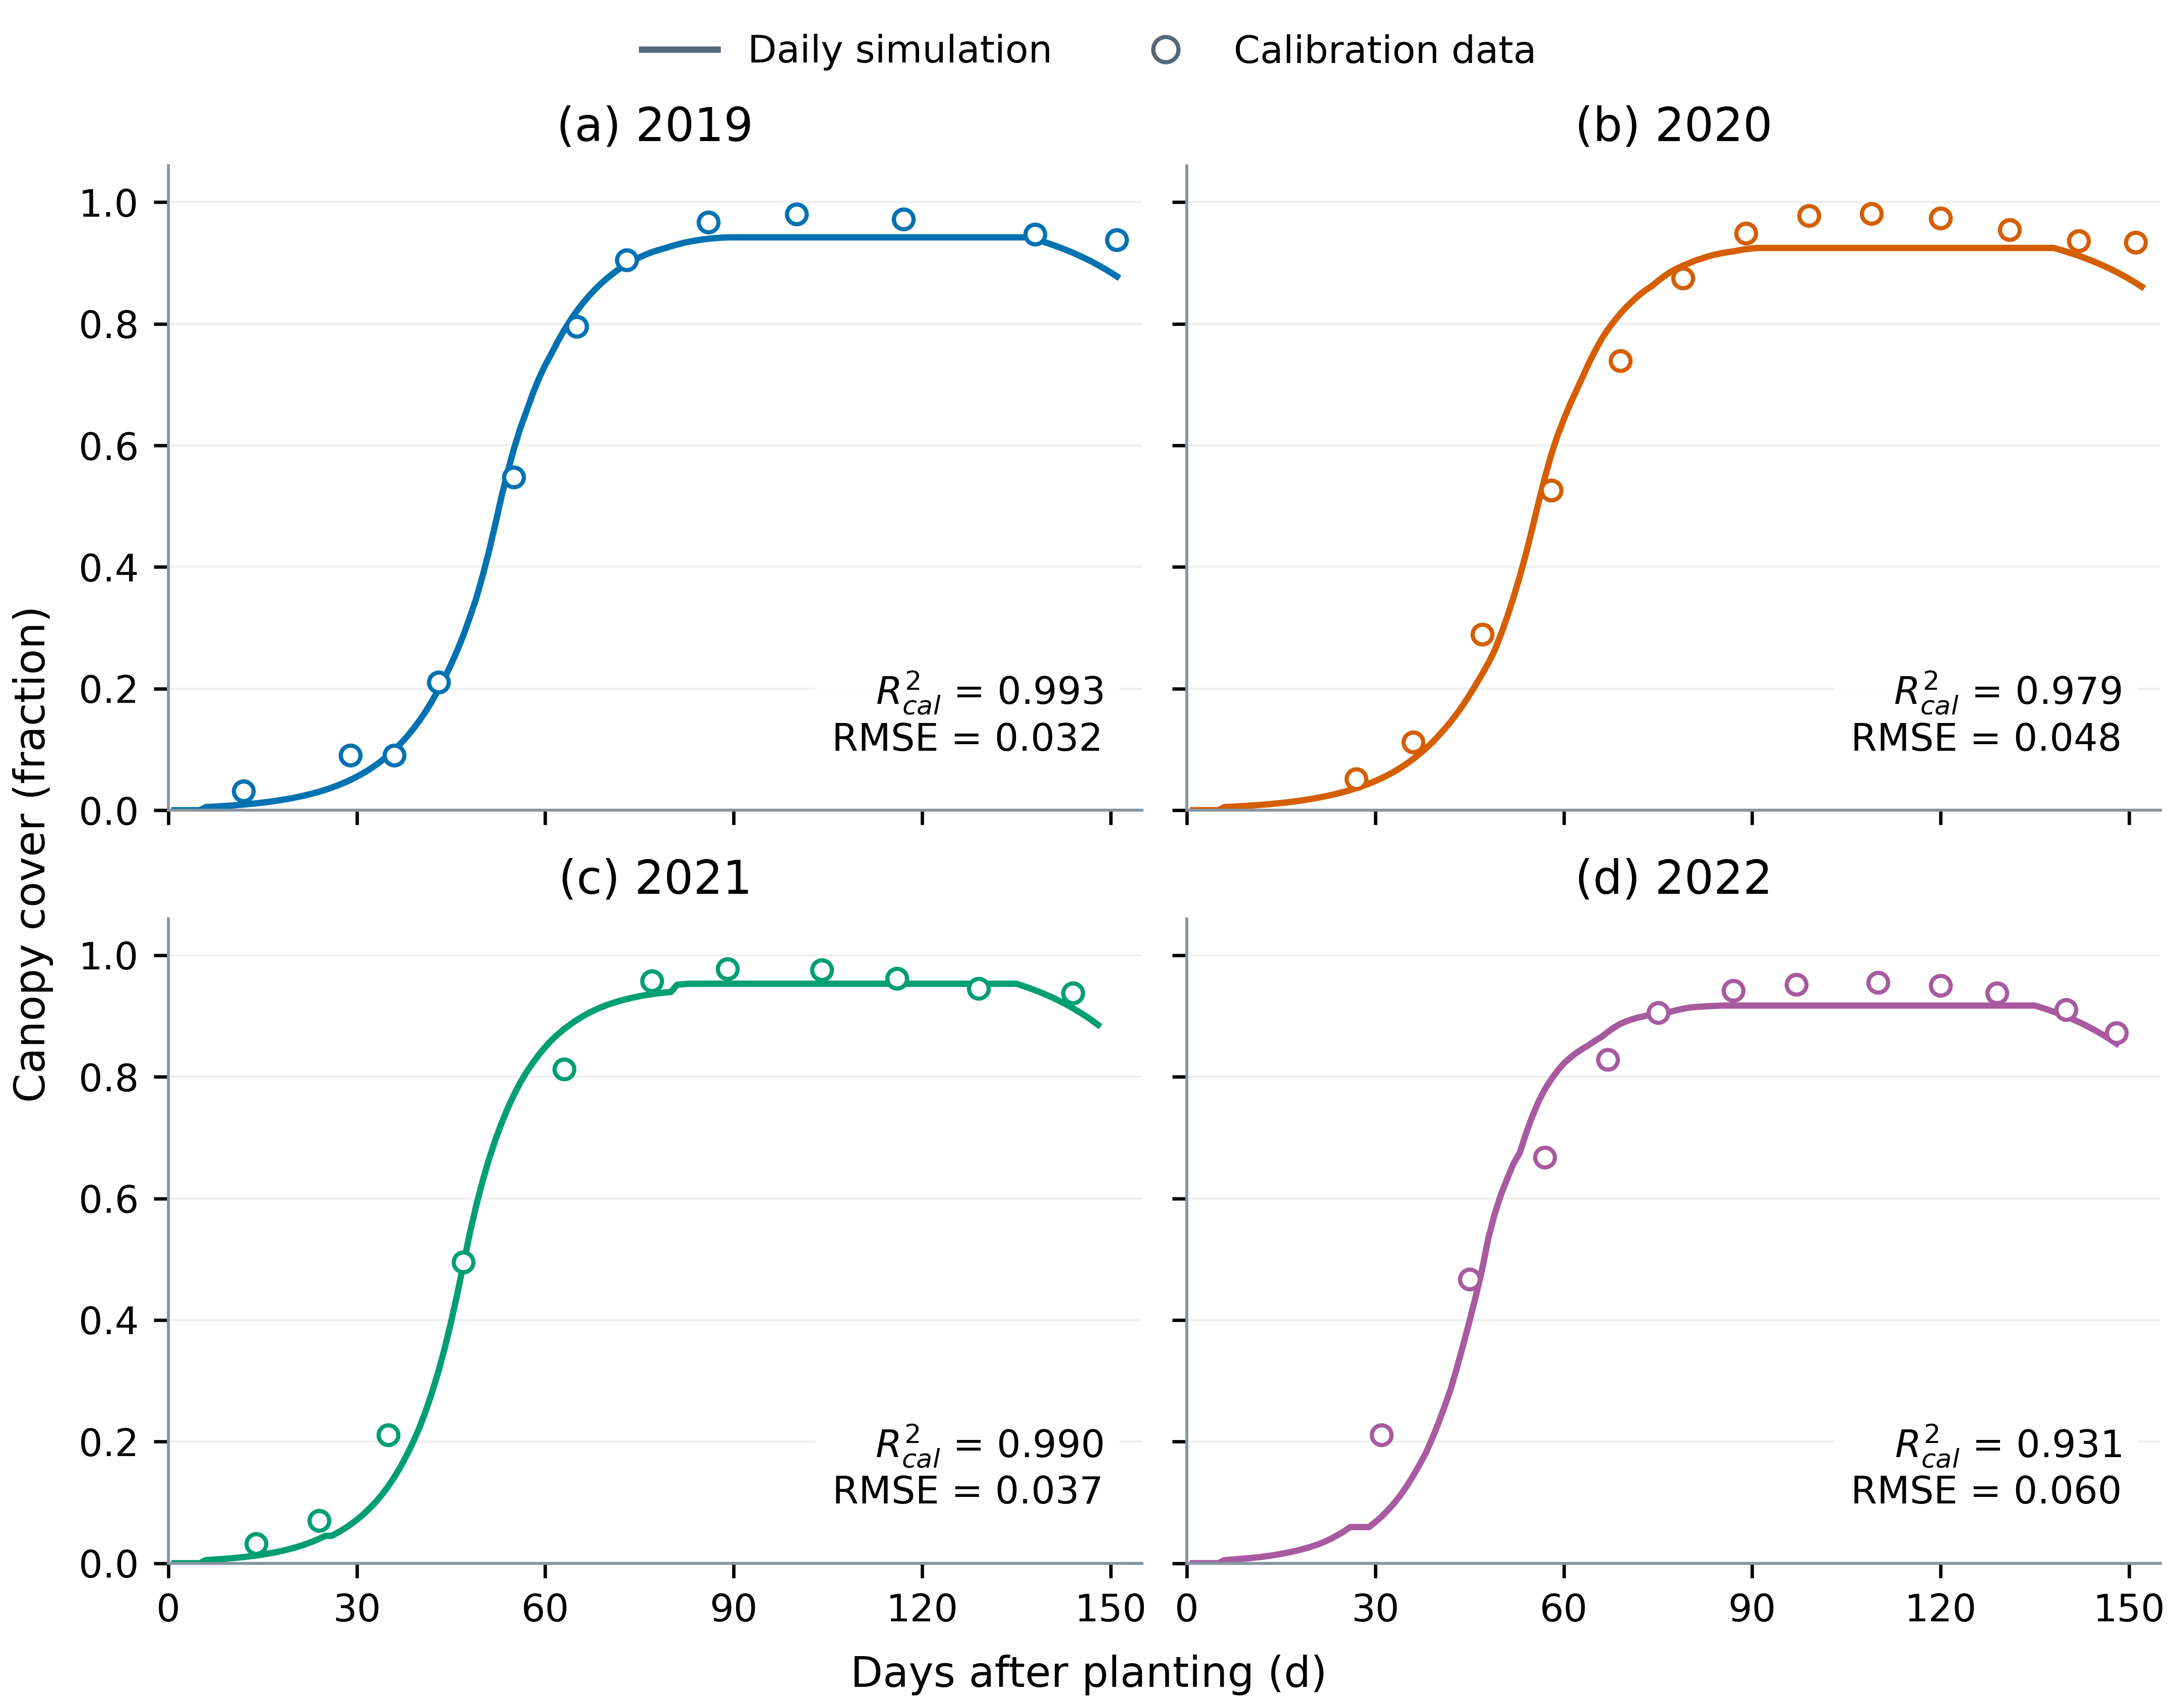
图1 实线为模型逐日输出，空心点为用于校准的田间LAI换算CC。各面板采用相同坐标范围；2019蓝、2020橙、2021绿、2022紫。R²及RMSE据全部校准配对复算。
证据口径：四年原模型已贯通并完成冻结中心复现。图示为原校准配对与中心轨迹，不是独立验证，亦不是后验预测区间。
来源与检查
48个CC配对均有对应日期的逐日模型结果，四年均有实际年度数据，不插值补位；原始配对位于02号年度包及11号图表包。

附件2 四年地上干生物量校准过程
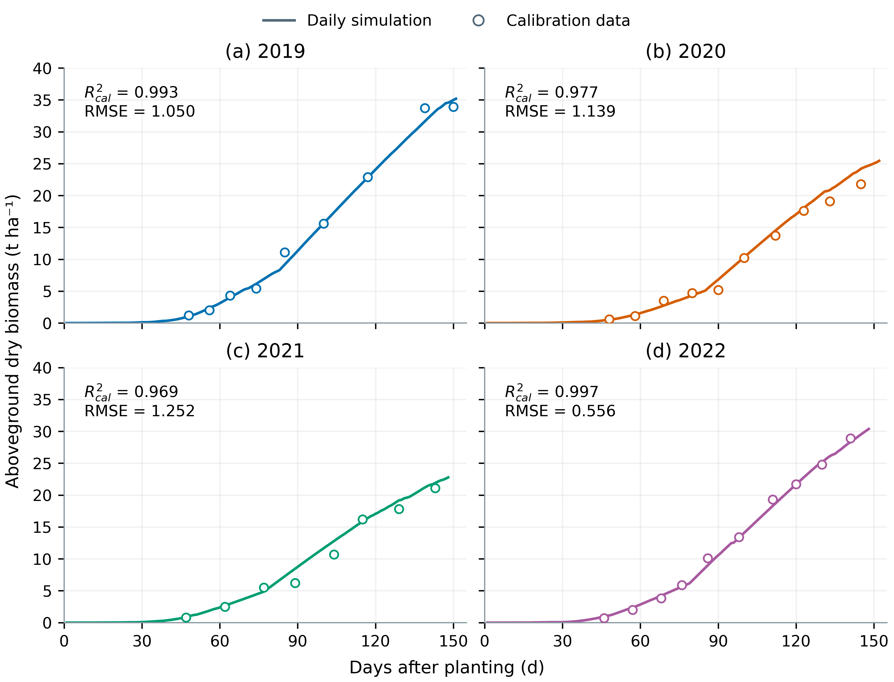
图2 实线为模型逐日输出，空心点为校准生物量资料；单位为t/ha。各面板坐标范围统一，不删去不利于拟合的观测点。颜色与附件1一致。
证据口径：四年原模型已贯通并完成冻结中心复现。图示为原校准配对与中心轨迹，不是独立验证，亦不是后验预测区间。
本阶段结果的适用边界
四年共37个生物量配对，部分为论文图数字化。正式真实模型Sobol与优化现已完成，见后附图；高拟合仍不能替代独立验证或认证未知年份的普适制度。

附件3 四年Sobol敏感性结果
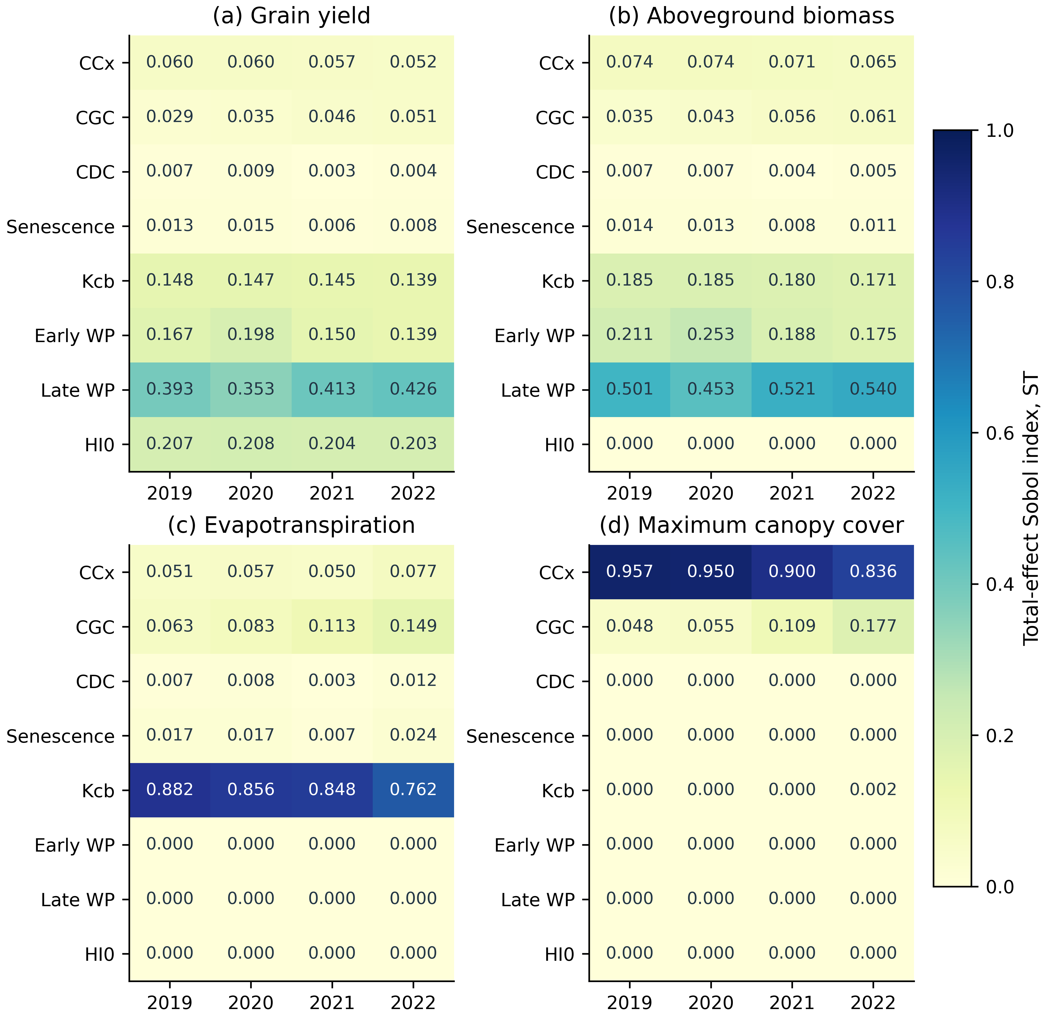
图3 四年八参数的总效应指数，产量、生物量、ET及最大冠层合并2×2。每格为三个N512设计均值，独立均匀输入范围。产量主要受晚期WP与HI0影响，平均排序一致不代表每年的贡献幅度完全相同。
原始结果、图像和逐图解析均按研究阶段提供。图为英文版，中文解释保留变量、单位、比较基准及适用边界。

附件4 四年完整灌水—产量权衡
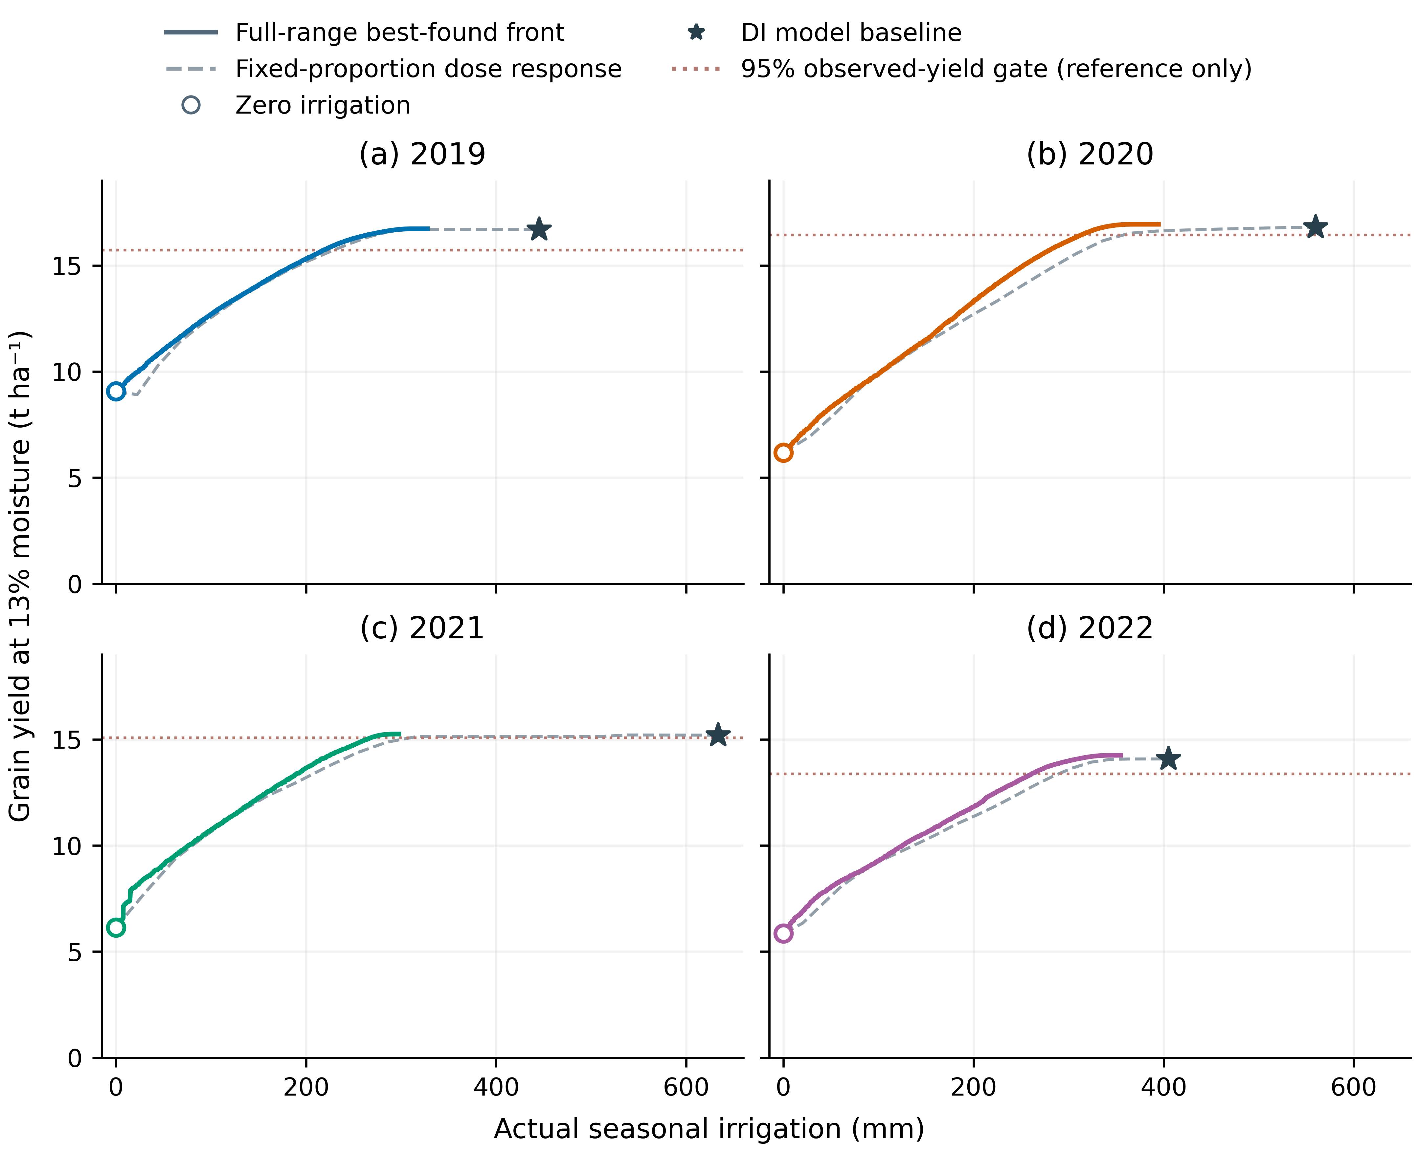
图4 四年全范围补充搜索显示低水量段与零灌溉，实线为最佳已找到包络，虚线为原比例剂量响应；未证明全局最优。原高产门槛局部图不能用来推断零灌溉也能稳产。
原始结果、图像和逐图解析均按研究阶段提供。图为英文版，中文解释保留变量、单位、比较基准及适用边界。

附件5 减灌水量的来源
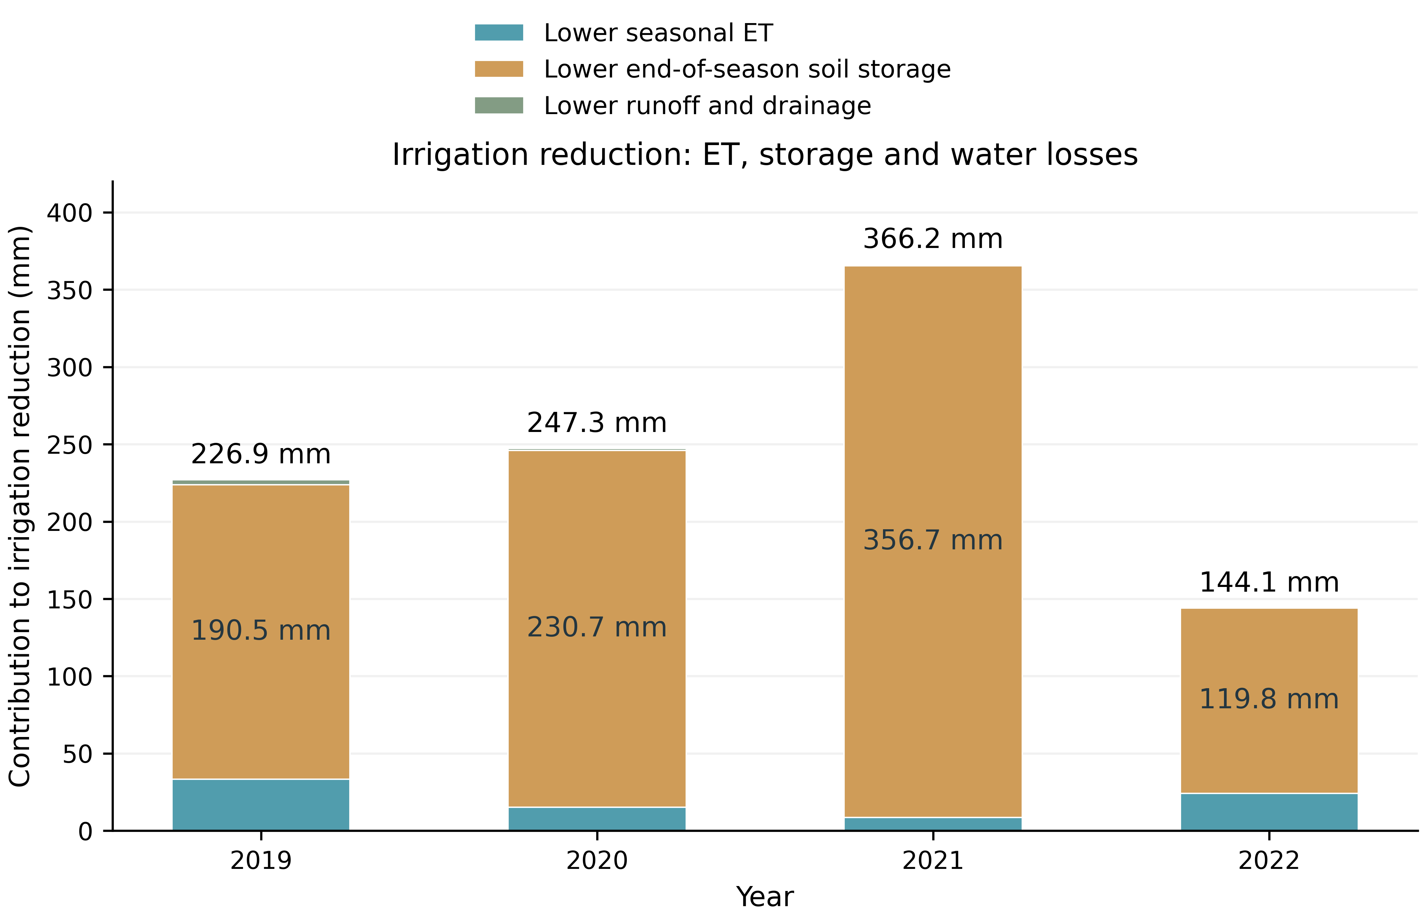
图5 减灌水量按ET、季末储水与其他损失分解。2021年少灌约366.2 mm中，ET仅少约8.6 mm，主要是季末储水差。模型保产候选不等于已验证的田间节水制度。
原始结果、图像和逐图解析均按研究阶段提供。图为英文版，中文解释保留变量、单位、比较基准及适用边界。

